**Казанский Федеральный Университет**

**Кафедра технологии нефти, газа и углеродных материалов**

**Kazan Federal University,**

**Department of oil & gas technology and carbon materials**

**Анализ Оренбургского нефтегазоконденсатного месторождения с целью оценки его пригодности для использования в качестве подземного хранилища газа**

**Analysis of the Orenburg oil and gas condensate field to assess its suitability for use as an underground gas storage facility**

Елисеева Диана Александровна, Eliseeva Diana1

Валиев Динар Зинурович, Valiev Dinar Zinurovich2

Кемалов Руслан Алимович, Kemalov Ruslan Alimovich3

магистрант кафедры технологии нефти, газа и углеродных материалов1

старший преподаватель кафедры технологии нефти, газа и углеродных материалов2

кандидат технических наук, доцент кафедры технологии нефти, газа и углеродных материалов3

Казанский (Приволжский) федеральный университет, Институт геологии и нефтегазовых технологий, Казань, Россия

УДК 553.98. Шифр научной специальности ВАК: 1.4.12. «Нефтехимия»

E-mail: diaeliseeva@gmail.com

**Аннотация:** в данной статье проведен всесторонний анализ Оренбургского нефтегазоконденсатного месторождения с целью оценки его пригодности для использования в качестве подземного хранилища газа, а также произведен расчет основных параметров предполагаемого подземного хранилища газа: объемов газа в хранилище, времени закачки газа в хранилище, давлений на зобое и устье нагнетательной скважина в конце периода закачки, вертикального горного давления, давления разрыва пласта и числа компрессоров. Все расчеты производились в программном обеспечении Mathcad.

Полученные результаты показывают значительный потенциал использования Оренбургского месторождения в качестве подземного хранилища газа. Результаты расчета могут быть использованы для дальнейшего проектирования подземного хранилища газа на данном месторождении.

**Ключевые слова:** природный газ, подземное хранилище газа, Оренбургское нефтегазоконденсатное месторождение.

**Abstract:** This article provides a comprehensive analysis of the Orenburg oil and gas condensate field in order to assess its suitability for use as an underground gas storage facility, as well as the calculation of the main parameters of the proposed underground gas storage facility: gas volumes in storage, time of gas injection into storage, pressures at the goiter and mouth of the injection well at the end of the injection period, vertical rock pressure, fracturing pressure and the number of compressors. All calculations were performed in Mathcad software.

The results obtained show the significant potential of using the Orenburg field as an underground gas storage facility. The calculation results can be used for further design of an underground gas storage facility at this field.

**Keywords:** natural gas, underground gas storage, Orenburg oil and gas condensate field.

**Введение**

В современном мире вопросы эффективного использования природных ресурсов и обеспечения энергетической безопасности становятся всё более актуальными. Одним из перспективных направлений в этой области является создание подземных хранилищ газа (ПХГ). Они позволяют накапливать газ в периоды низкого спроса и использовать его при необходимости, обеспечивая стабильность работы газотранспортной системы и надёжное снабжение потребителей.

Оренбургское нефтегазоконденсатное месторождение представляет собой уникальный объект для исследования с точки зрения возможности его использования в качестве подземного хранилища газа. Оренбургское нефтегазоконденсатное месторождение является одним из крупнейших в России и мире. НГКМ расположено в Оренбургской области и открыто в 1966 году. Запасы природного газа составляют около 2 трлн м³, нефти и конденсата – 600 млн т. Оно обладает рядом характеристик, которые могут сделать его привлекательным вариантом для создания ПХГ. Однако перед принятием решения о реализации такого проекта необходимо провести детальный анализ месторождения, оценить его пригодность для использования в качестве ПХГ и выявить возможные риски и перспективы.

**1 Общие сведения о месторождении**

**1.1 Геолого-физическая характеристика месторождения**

Оренбургское НГКМ входит в состав Волго-Уральской нефтегазоносной провинции. В тектоническом плане приурочено к валообразному поднятию в пределах Соль-Илецкого свода на юго-востоке Восточно-Европейской платформы. Расположение месторождения представлено на рисунке 1.

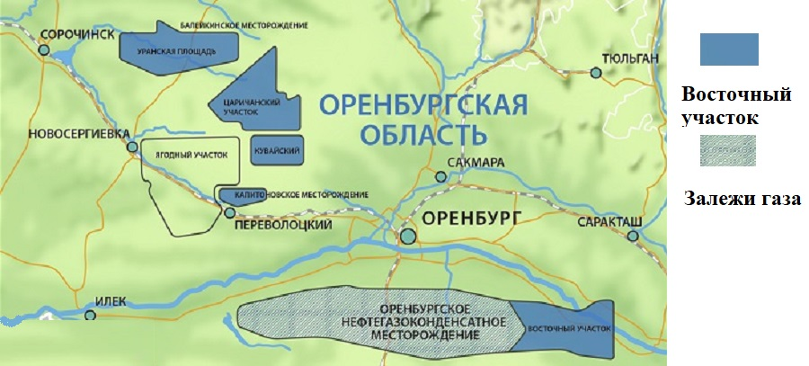

Рисунок 1. Расположение Оренбургского НГКМ

Месторождение представляет собой две газоконденсатные залежи с нефтяными оторочками: основная залежь, в которой сконцентрировано большая часть начальных запасов свободного газа (около 92%) и Филипповская. Нефтяная оторочка образует самостоятельные газонефтяные залежи: западную – Среднекаменноугольную и восточные – Ассельскую и Артинско-сакмарскую.

Месторождение включает в себя более 20 залежей нефти и газа, что связано со сложным многокупольным строением и развитием серии пластов, контролирующих самостоятельные залежи [1].

Продуктивные отложения Оренбургского НГКМ представляют собой карбонатные породы кальцито-доломитового состава пермо-карбонового возраста. По разрезу выделяют поровые, порово-трещинные и трещинные типы коллекторов.

Основная газоконденсатная залежь месторождения располагается на глубине порядка 1300-1800 м и имеет мощность до 520 м. Размер залежи составляет 125 на 25 км.

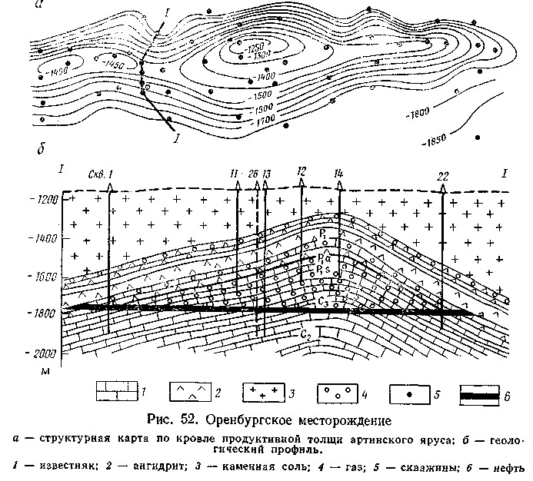

Рисунок 2. Продуктивный разрез и структурная карта Основной газоконденсатной залежи [2]

Кроме того, в западной части месторождения располагаются также филипповская (нижняя пермь) нефтегазоконденсатная и среднекаменноугольная газонефтяная залежи, в восточной части – газонефтяные залежи нижнепермского возраста.

**1.2 Свойства и состав природного газа**

Оренбургское нефтегазоконденсатное месторождение относится к уникальным месторождениям не только по количеству запасав газа, но и по наличию в газе таких дорогих составляющих, как конденсат (76,3-91,5 г/ м³), гелий, а также азот и сероводород. Состав природного газа Оренбургского НГКМ представлены в таблице 1 и 2.

*Таблица 1*

Состав природного газа

|  |  |  |
| --- | --- | --- |
| Компонент | Формула | Молярные доли, % |
| Метан | CH4 | 84,2 |
| Этан | C2H6 | 3,3 |
| Пропан | C3H8 | 1,7 |
| Бутан | C4H10 | 1,0 |
| Пентан | C5H12 | 0,8 |
| Гексан | C6H14 | 0,5 |
| Азот | N2 | 5,8 |
| Сероводород | H2S | 4,1 |
| Диоксид углерода | CO2 | 1,6 |

Нефть легкая, незначительной вязкости, сернистая, смолистая, парафинистая. Плотность нефти составляет 843 кг/м3, вязкость 2,4–6,9 мПа·c, содержание серы 1,2%. Начальное содержание стабильного конденсата 76,3–91,5 г/м3, плотность 698–715 кг/м3, содержание серы 1,13% [3].

Оренбургское НГКМ является самым крупным в России и одним из крупнейших в мире среди сероводородо- и гелийсодержащих месторождений. В настоящий момент 100% российского гелия и одоранта, а также 80% этана производится на предприятии Оренбурского ГПЗ, куда природный газ поступает после добычи.

**1.3 Гидрогеологические условия**

В геологическом разрезе Оренбургского месторождения по результатам бурения и опробования скважин выделяют два гидрогеологических этажа: надсолевой и подсолевой, отделенные один от другого кунгурскими галогенными образованиями [4].

Надсолевой этаж модностью 900-1000 м представлен песками и песчаниками. Вода по классификации Сулина В. А. гидрокабонатно-сульфатные и гидрокарбанатно-натриевые с минерализацией 1,2-1.8 г/л. Дебит вод составляет 9 м/час.

Подсолевая часть гидрогеологического разреза относится к хлоркальциевому типу с минерализацией 173-272 г/л. Пластовое давление составляет 41,1 МПа, а температура – 70 ℃.

**1.4 Фильтрационно-емкостные характеристики**

Карбонатные коллекторы Оренбургского НГКМ относятся к суперколлекторам, которые представляют собой отложения плитчатой структуры с пористой матрицей и субгоризонтальными открытыми трещинами, обеспечивающими сверхвысокую проницаемость [5].

На месторождении различают три эксплуатационных объекта. Характеристика эксплуатационных объектов представлена в таблице 3.

*Таблица 2*

|  |  |  |  |
| --- | --- | --- | --- |
| Параметры | I объект | II объект | III объект |
| Площадь, км2 | 1215 | 728 | 463 |
| Пористость, % | 12,3 | 12,6 | 11,4 |
| Проницаемость, ∙10-15 м2 | 2,3 | 15,0 | 20,5 |
| Газонасыщенность | 0,15-0,75 | 0,36-0,83 | 0,32-0,9 |
| Общая мощность, м | 75,5 | 57,0 | 121,4 |
| Эффективная мощность, м | 12,3 | 23,2 | 34,0 |

Объект I объединяет продуктивную часть артинского яруса и верхнюю часть сакмарского яруса. Общая мощность в пределах месторождения значительно меняется. В западной части месторождения она составляет от 60 до 90 м, а в восточной части увеличивается от 200 до 250 м. В среднем эффективная мощность составляет 29,2 % от общей мощности объекта. Отличается наихудшими продуктивными свойствами. Для него характерна тонко-поровая структура, а также повышенная нефтенасыщенность, сульфатизация и доломитизация пород.

Объект II включает отложения нижней части сакмарского яруса и наиболее порис­тые пласты верхней части ассельского яруса. Общая мощность отложений изменяется от 27 до 75 м.

Объект III включает отложения нижней части верхнего и среднего карбона. Вскрытая мощность отложений составляет от 100 до 224 м. Средняя эффективная мощность около 40 м. Породы-коллекторы характеризуются хорошими емкостными и фильтрационными свойствами, но более низкими, чем породы второго объекта.

**2 Технологический раздел**

**2.1 Условия для создания ПХГ**

Общими условиями для создания ПХГ служат:

* наличие геологической структуры – пласта-коллектора, способного хранить газ;
* наличие герметичной покрышки;
* достаточная толщина пласта и приемлемая глубина его залегания.

Путем анализа Оренбургского месторождения было выбрано проектирование ПХГ в залежи I горизонта. Залежь массивного типа, сложенная известняками. Коллектор порово-трещинного типа с пористостью 12% и проницаемостью 2,3×10-3 мкм2. Покрышкой залежи служат соленосные породы. Исходные данные для расчета ПХГ представлены в таблице 4.

*Таблица 3*

|  |  |  |
| --- | --- | --- |
| № п/п | Исходные данные | Значения |
| 1 | Начальное давление в хранилище, (МПа) Рк | 7 |
| 2 | Объем залежи, (м3) | 1562500 |
| 3 | Проницаемость, (мкм2) к | 2,3×10-3 |
| 4 | Пористость, m | 0,12 |
| 5 | Вязкость, (МПа*с) μ | 0,012 |
| 6 | Толщина пласта, (м) h | 1000 |
| 7 | Радиус гидродинамически совершенной по степени и характеру вскрытия пласта скважины, (м) Rc | 0,1 |
| 8 | Число нагнетальных сважин, n | 5 |
| 9 | Постоянный расход газа, закачиваемого в хранилище одной скважиной, (м3/сут.) N1(t) | 240000 |
| 10 | Максимально допустимое давление в хранилище, (МПа) Pmax | 9,5 |
| 11 | Глубина скважиниы, (м) L | 640 |
| 12 | Внутренний диаметр эксплуатационной колонны, (м) d | 0,132 |
| 13 | Коэффициент гидравлического сопротивления труб, λ | 0,02 |
| 14 | Относительная плотность закачиваемого газа по воздуху, Δ | 0,68 |
| 15 | Коэффициент сверхсжимаемости газа, z | 0,7 |
| 16 | Коэффициент фильтрационного сопротивления, B | 0 |
| 17 | Давление расслоения пород, (МПа) σ | 1,5 |
| 18 | Плотность вышележащих пород, ρп | 2100 |
| 19 | Производительность компрессора 10ГКН1/55-125, (м3/сут.) | 842400 |
| 20 | Размещение скважин на площади газоносности равномерное |  |

**2.2 Объемы газа в хранилище**

При расчете параметров подземного хранилища газа известны размеры и форма газонасыщенного пласта, объем порового пространства залежи, коэффициенты пористости и проницаемости, пластовые давление и температура, состав газа, размещение нагнетательных скважин на площади газоносности, коэффициенты фильтрационных сопротивлений, изменение расхода закачиваемого в хранилище газа во времени.

При проектировании и эксплуатации подземных газохранилищ различают остаточный, активный, буферный и предельный объемы газа.

Остаточным называется минимальное количество газа, которое находилось в залежи перед началом закачки на хранение.

Активным называется объем ежегодно отбираемого и закачиваемого газа. Этот объем определяется по формуле:

 (1)

где Ω - объем порового пространства; Рmax и Pmin - максимальное и минимальное давление в хранилище; z - коэффициент сжимаемости газа.

Буферным называется объем газа, не извлекаемый из подземного газохранилища, но необходимый для поддержания определенного минимального давления для подачи газа на поверхность, противодействия внедрению в хранилище пластовых вод и т. д.:

 (2)

Предельным (общим) называется максимальное количество газа, которое можно поместить в хранилище:

 (3)

**2.3 Время закачки газа в хранилище**

Время закачки газа определяется по соотношению:

 (4)

где N(t) - постоянный расход газа, закачиваемого в хранилище м3/сут

**2.4 Давления нагнетательных скважин**

Для приближенного определения давлений на забое нагнетательных скважин при закачке газа с постоянным темпом используем формулу:

 (5)

 (6)

 (7)

 (8)

 (9)

где ps​ — давление на забое скважины (бар или МПа),; pk​ — давление в коллекторе (МПа); A и B — коэффициенты, зависящие от свойств пласта и газа; Q— объем закачиваемого газа (м³/сут или м³); μ0​ — динамическая вязкость газа при стандартных условиях (Па·с); z0​ — коэффициент сжимаемости газа при стандартных условиях,; T0— температура при стандартных условиях (К); k — проницаемость пласта (м²); h — толщина пласта (м); pa​ — атмосферное давление (Па); Tc​ — температура в пласте (К); Rk​ — радиус контура питания (м); *Rc*​ — радиус скважины (м); ξ1​ и ξ2— дополнительные коэффициенты, учитывающие потери давления.

Давление на устье нагнетательной скважины определим по формуле Г. А. Адамова:

 (24)

Давление разрыва пласта:

 (26)

 (27)

где Рвг - вертикальное горное давление; σр - давление расслоения пород (можно принять σр=1,5 МПа)

**2.5 Число компрессоров**

Число компрессоров, необходимое для закачки газа в хранилище, находим, полагая, что КС расположена вблизи нагнетательных скважин и потери давления газа на пути КС малы:

 (28)

где qк - расход газа, закачиваемого в пласт одним компрессором известного типа.

Расчетное число компрессоров округляют до целого в большую сторону. Кроме того, для обеспечения надежности системы к расчетному числу добавляют 1-2 резервных компрессора.

**РЕЗУЛЬТАТЫ**

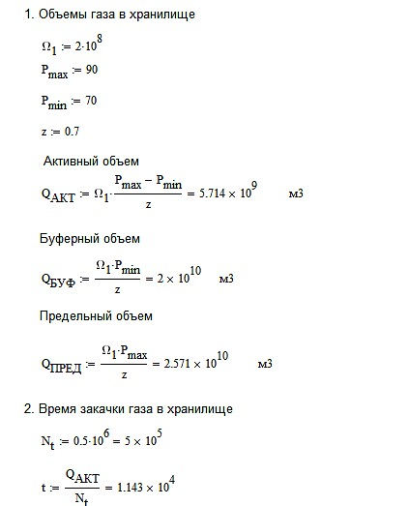

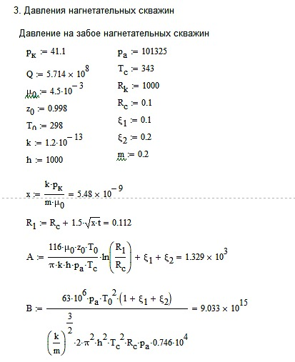

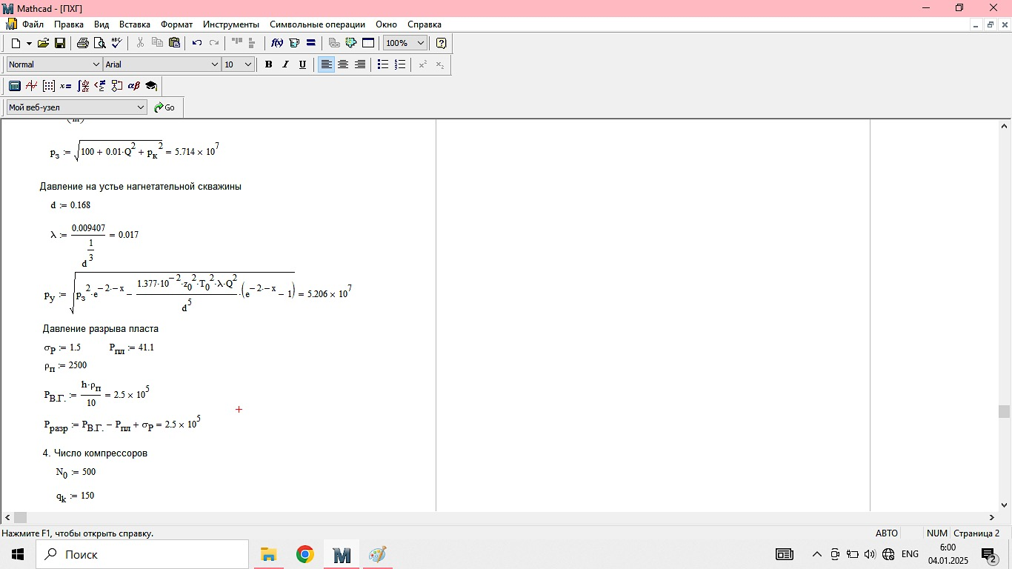

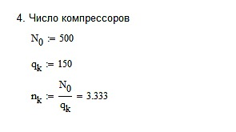

**Заключение**

В качестве объекта для проектирования ПХГ на Оренбургском месторождении был выбран 1 горизонт с хорошими ФЕС. Пористость породы обеспечивает достаточный объём для хранения газа, а её высокая проницаемость позволяет эффективно закачивать и извлекать газ. Эти характеристики важны для обеспечения стабильного и безопасного функционирования хранилища.

Однако в процессе исследования были выявлены и некоторые потенциальные риски и проблемы, которые необходимо учитывать при реализации проекта подземного хранилища газа на Оренбургском месторождении. Одним из таких рисков является возможность утечек газа через трещины и разломы в породе, так как коллектор относится к порово-трещинному типу. Для минимизации этого риска необходимо проводить регулярный мониторинг состояния пород и использовать современные технологии герметизации.

Также следует учитывать геологические особенности региона, которые могут оказывать влияние на стабильность хранилища. Необходимы дополнительные исследования сейсмической активности и геологических процессов, чтобы обеспечить долгосрочную надежность и безопасность хранилища.

Таким образом, несмотря на выявленные риски, результаты исследования показывают, что Оренбургское нефтегазоконденсатное месторождение может быть эффективно использовано в качестве подземного хранилища газа при условии тщательного мониторинга и применения передовых технологий. Это позволит не только обеспечить стабильные поставки газа в периоды пикового спроса, но и повысить энергетическую безопасность региона и страны в целом.

**Библиография**

1. Черных Н. В., Фролова А. А. Нефтегазоносность Оренбургского месторождения //Вопросы науки и образования. – 2018. – №. 24 (36). – С. 14-2. Гурбенко, П. П. Уникальность Оренбургского нефтегазоконденсатного месторождения: вчера, сегодня, завтра / П. П. Гурбенко. — Текст: непосредственный // Молодой ученый. — 2022. — № 45 (440). — С. 247-249.

3. Япаскурт Л. Л. Оренбургское месторождение // Большая российская энциклопедия. Том 24. Москва, 2014, стр. 398

4. Черных Н. В., Фролова А. А., Хусаинова Л. Ф. Гидрогеологические условия Оренбургского месторождения //Вопросы науки и образования. – 2018. – №. 24 (36). – С. 12-13.

5. Выделение коллекторов с УФС в разрезе ОГКМ/Н.И. Вареничева, И.А. Леонтьева, Г.Н. Пантелеев и др. - Газ. пром-сть, 1981, № 12, с. 34-37.